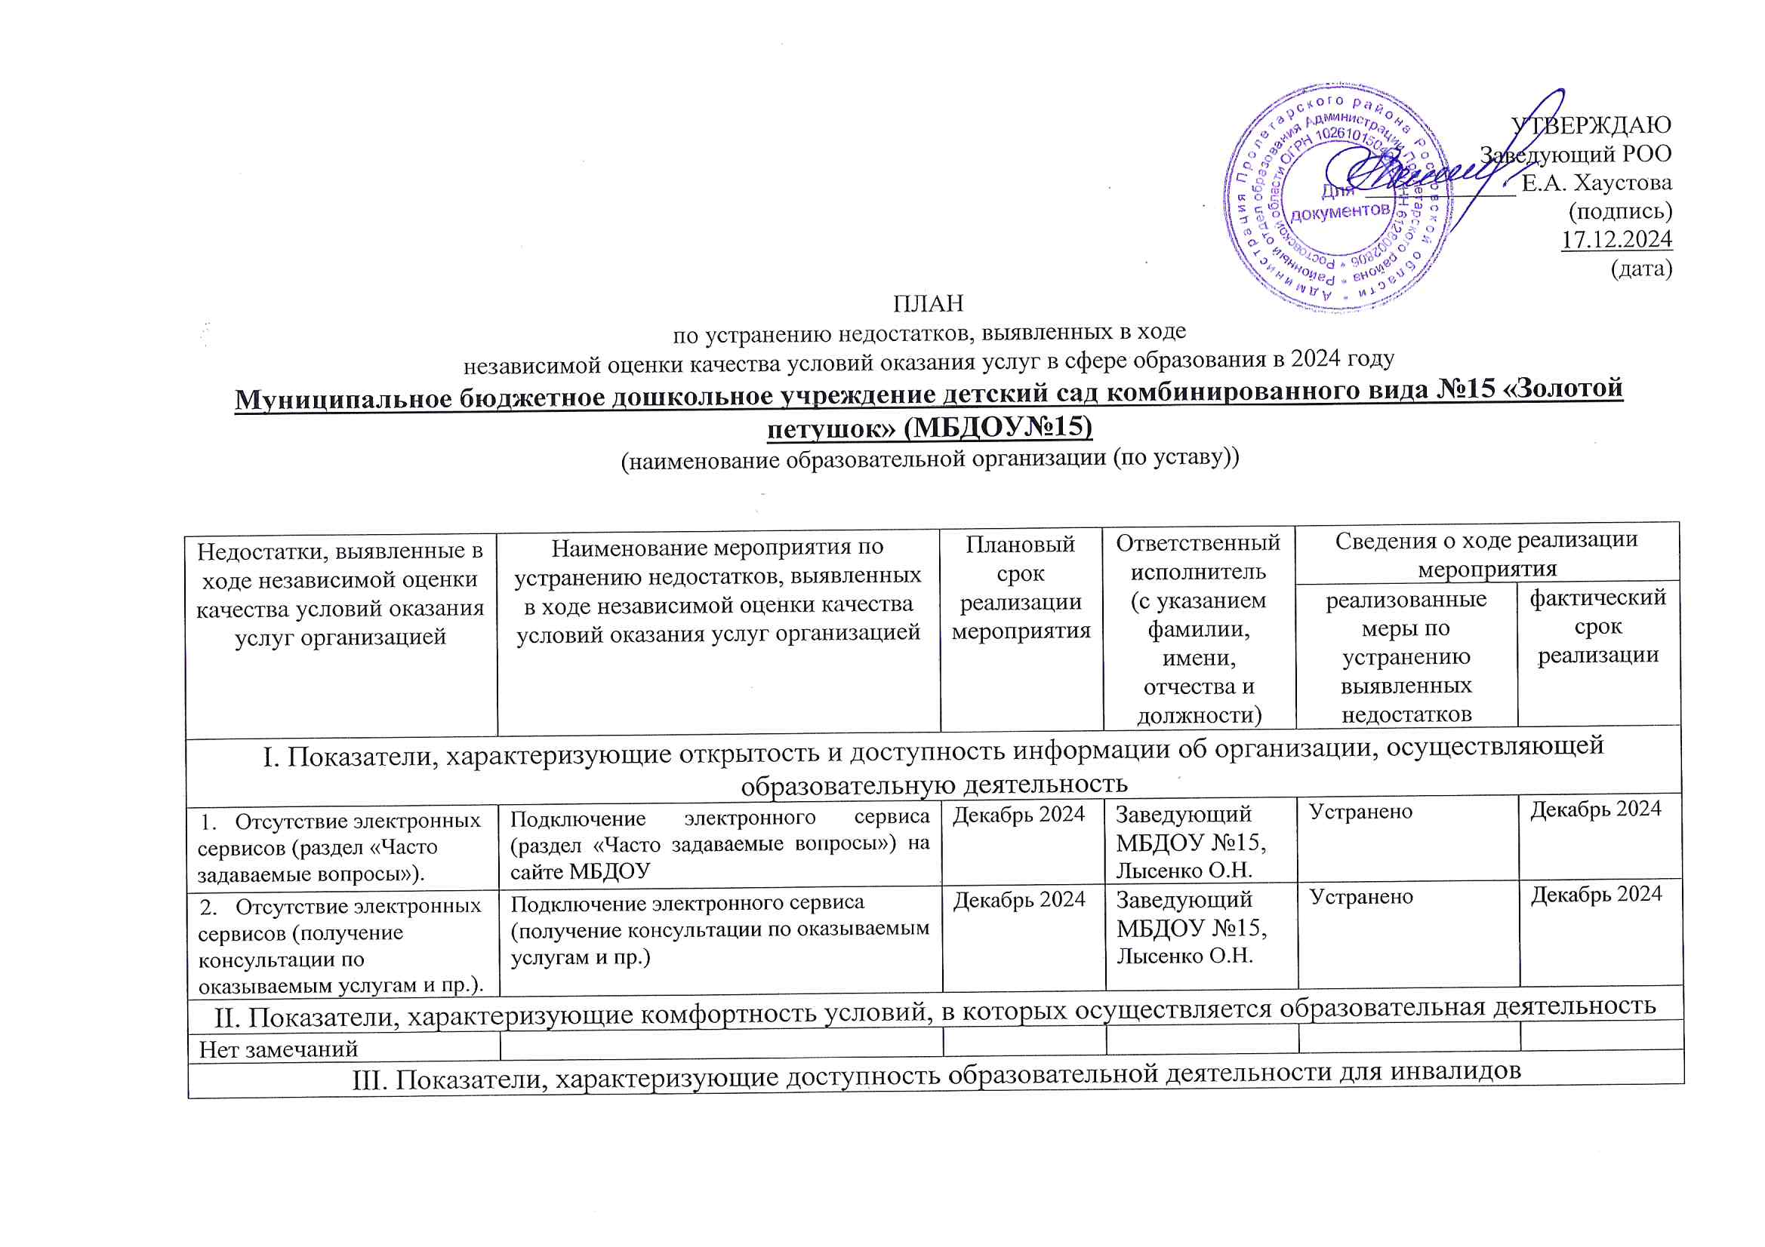

|  |  |  |  |  |  |
| --- | --- | --- | --- | --- | --- |
| 1. Отсутствие оборудования входных групп пандусами / подъемными платформами. | Ходатайствовать перед РОО о выделении финансовых средств для оборудования пандусами, подъемными платформами | 2025 | Заведующий МБДОУ №15, Лысенко О.Н. | Проведение мероприятий по устранению недостатков | В течение 2025 г |
| 1. Отсутствие выделенных стоянок для автотранспортных средств инвалидов | Ходатайствовать перед Администрацией Пролетарского района о выделении финансовых средств для оборудования стоянок для автотранспортных средств инвалидов | 2025 | Заведующий МБДОУ №15, Лысенко О.Н. | Выделение стоянки для автотранспортных средств инвалидов | В течение 2025 г |
| 1. Отсутствие адаптированных лифтов, поручней, расширенных дверных проемов. | Ходатайствовать перед РОО о выделении финансовых средств установки лифтов, поручней, расширения дверных проемов | 2025 | Заведующий МБДОУ №15, Лысенко О.Н. | Проведение мероприятий по устранению недостатков | В течение 2025 г |
| 1. Отсутствие сменных кресел-колясок. | Ходатайствовать перед РОО о выделении финансовых средств для приобретения сменных кресел-колясок | 2025 | Заведующий МБДОУ №15, Лысенко О.Н. | По мере необходимости | В течение 2025 г |
| 1. Отсутствие специально оборудованных санитарно-гигиенических помещений в организации. | Ходатайствовать перед РОО о выделении денежных средств для переоборудования помещений в специально оборудованные санитарно-гигиенические помещения | 2025 | Заведующий МБДОУ №15, Лысенко О.Н. | Проведение мероприятий по устранению недостатков | В течении 2025 |
| 1. Отсутствует возможность предоставления инвалидам по слуху (слуху и зрению) услуг сурдопереводчика (тифлосурдопереводчика). | При наличии инвалидов по слуху (слуху и зрению) заключить гражданско-правовой договор об оказании услуг сурдопереводчика (тифлосурдопереводчика) | По мере необходимости | Заведующий МБДОУ №15, Лысенко О.Н. | По мере необходимости | В течение 2025 г |
| 1. Отсутствие возможности предоставления помощи, оказываемой работниками организации, прошедшими необходимое обучение (инструктирование), по сопровождению инвалидов в помещении организации. | Обеспечение возможности предоставления помощи, оказываемой работниками организации, прошедшими необходимое обучение (инструктирование), по сопровождению инвалидов в помещении организации | По мере необходимости | Заведующий МБДОУ №15, Лысенко О.Н. | По мере необходимости | В течение 2025 г |
| IV. Показатели, характеризующие доброжелательность, вежливость работников организации | | | | | |
| Нет замечаний |  |  |  |  |  |
| V. Показатели, характеризующие удовлетворенность условиями осуществления образовательной деятельности организаций | | | | | |
| Нет замечаний |  |  |  |  |  |